Міністерство освіти та науки України

Національний технічний університет

«Харківський політехнічний інститут»

Кафедра «Обчислювальна техніка та програмування»

Звіт з лабораторної роботи №3

По курсу управління ІТ-проектами

Виконав: студент групи КІТ-13б Сало Р.Ю

Перевірив: викладач Почебут М.В.

Харків 2015

Тема: робота з Git.

Хід роботи

1. Створюю нову гілку greet_denis

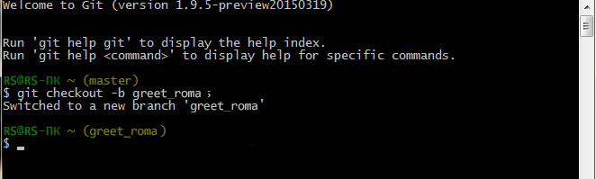

1. Створюю новий каталог та файл greeter_denis.rb

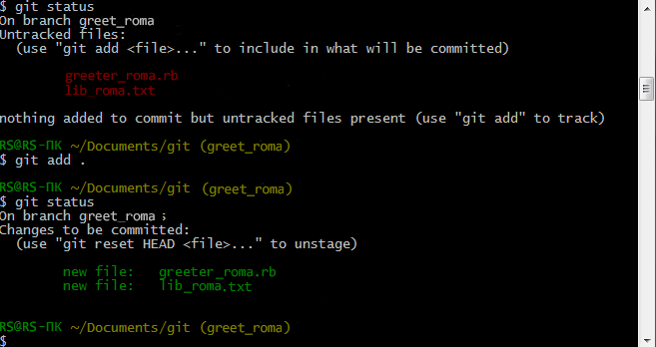

1. Роблю 3 коміти в створену гілку

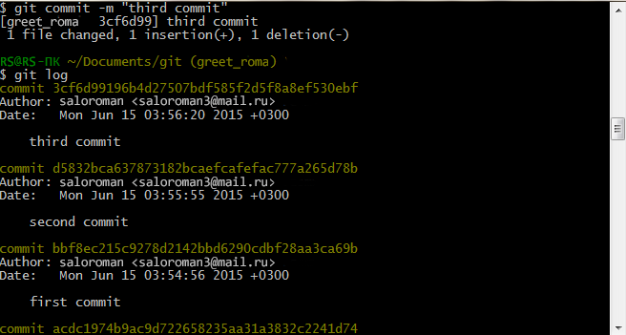

1. Перемикаюсь в головну гілку

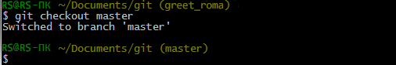

1. Створюю новий файл та роблю коміт в головну гілку

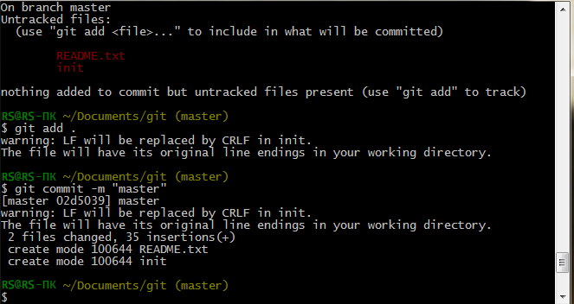

1. Проводжу злиття двох гілок, головної та додаткової та виконую команду log

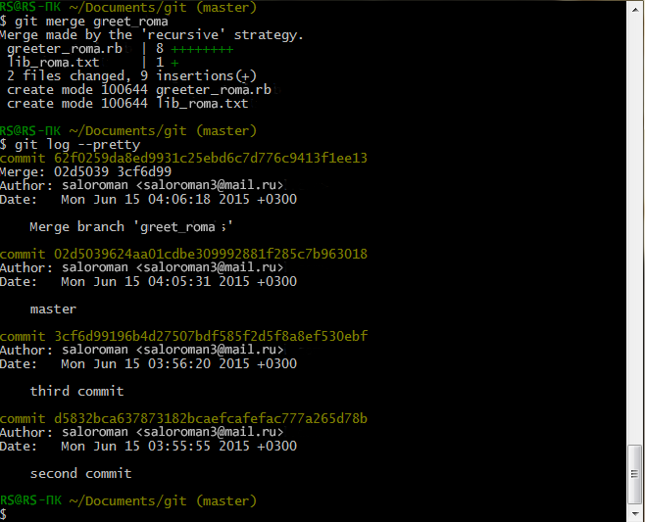

1. Створюю граф комітів



1. Моделювання помилок при злитті

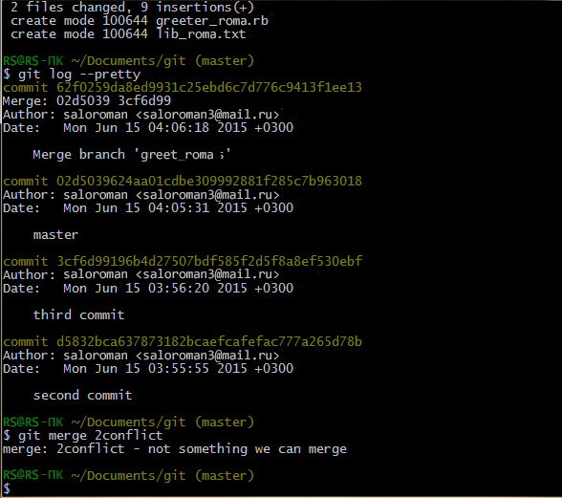

1. Коміт на онлайн репозиторій

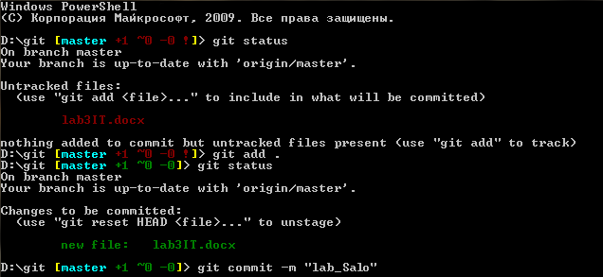

Висновок: виконавши лабораторну роботу №3 я навчився працювати з додатковими гілками, зливати їх з основною, та освоїв базові навички роботи з онлайн репозиторієм.